PRÁCE MALÍŘSKÉ

Malířské práce a tapetování jsou jedny z posledních prací dokončovacího cyklu, jimiž se stěnám a stropům dává konečný vzhled strukturální, barevný a estetický.

Maluje se na:
- nových omítkách
- starých omítkách
- jiných podkladech – dřevotřískové, sádrokartónové desky apod.

Dle www.primalex.cz zpracuj tyto úkoly:

Hledej v : Produkty – Vnitřní malířské nátěry

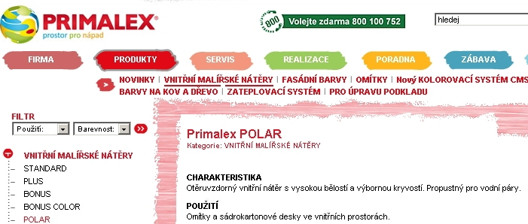

- Charakteristika, použití, doporučené použití, vydatnost, příprava podkladu, aplikace nátěru PRIMALEX POLAR

- V sekci Poradna – otázky a odpovědi zpracuj dotaz na: Nátěr proti plísním z 17.10.2005. Uveď otázku a odpovědˇ.

- V sekci Poradna – otázky a odpovědi zpracuj dotaz na: Mastné skvrny z 24.11.2005. Uveď otázku a odpovědˇ.

PRÁCE NATĚRAČSKÉ

Natěračské stavební práce jsou souhrnem postupů, jimiž se upravují povrchy konstrukcí a výrobků tenkými ochrannými vrstvami.

Podle materiálu kce rozlišujeme nátěry na:
- dřevě
- kovech
- omítkách
- skle

Obecně platí pro natěračské práce následující zásady:
- vnitřní nátěry provádět v čistých a bezprašných místnostech
- při teplotě 16-22°C
- v žádném případě nenatírat vně i uvnitř při teplotách nižších +5°C a při vlhosti vyšší než 80%

Dle www.primalex.cz zpracuj tyto úkoly:

Hledej v : Produkty – Barvy na kov a dřevo

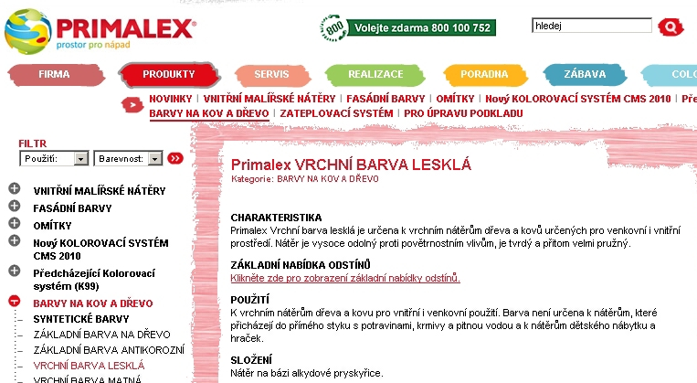

- Charakteristika, použití, vydatnost, doba schnutí, příprava podkladu pro dřevo a kov, aplikace PRIMALEX VRCHNÍ BARVA LESKLÁ V SEKCI SYNTETICKÉ BARVY

- Charakteristika, použití, složení, vydatnost, doba schnutí, příprava podkladu, ředění, balení, aplikace PRIMALEX ZÁKLADNÍ BARVA ANTIKOROZNÍ v sekci VODOU ŘEDITELNÉ BARVY

